Об утверждении Плана по управлению пастбищами и их использованию по Успенскому району на 2023 - 2024 годы
Решение Успенского районного маслихата Павлодарской области от 11 апреля 2023 года № 10/2
В соответствии с подпунктом 15) пункта 1 статьи 6 Закона Республики Казахстан "О местном государственном управлении и самоуправлении в Республике Казахстан", подпунктом 1) статьи 8, статьей 13 Закона Республики Казахстан "О пастбищах", Успенский районный маслихат РЕШИЛ:
1. Утвердить План по управлению пастбищами и их использованию по Успенскому району на 2023 - 2024 годы согласно приложению к настоящему решению.
2. Контроль за исполнением настоящего решения возложить на постоянную комиссию Успенского районного маслихата по вопросам законности и социальной политики.
3. Настоящее решение вводится в действие по истечении десяти календарных дней после дня его первого официального опубликования.
Председатель Успенского районного маслихата | Ж. Бараисов
Приложение
к решению Успенского
районного маслихата
от 11 апреля 2023 года
№ 10/2
План по управлению пастбищами и их использованию по Успенскому району на 2023 - 2024 годы
1. Настоящий План по управлению пастбищами и их использованию по Успенскому району на 2023 – 2024 годы (далее – План) разработан в соответствии с Законом Республики Казахстан "О местном государственном управлении и самоуправлении в Республике Казахстан", Законом Республики Казахстан "О пастбищах", приказом заместителя Премьер-Министра Республики Казахстан - Министра сельского хозяйства Республики Казахстан от 24 апреля 2017 года № 173 "Об утверждении Правил рационального использования пастбищ", приказом Министра сельского хозяйства Республики Казахстан от 14 апреля 2015 года № 3-3/332 "Об утверждении предельно допустимой нормы нагрузки на общую площадь пастбищ".
2. План принят с учетом сведений о состоянии геоботанического обследования пастбищ, сведений о ветеринарно-санитарных объектах, данных о численности поголовья сельскохозяйственных животных с указанием их владельцев – пастбищепользователей, физических и (или) юридических лиц, данных о количестве гуртов, отар, табунов, сформированных по видам и половозрастным группам сельскохозяйственных животных, сведений о формировании поголовья сельскохозяйственных животных для выпаса на отгонных пастбищах, особенностей выпаса сельскохозяйственных животных на культурных и аридных пастбищах, сведений о сервитутах для прогона скота и иных данных, предоставленных государственными органами, физическими и (или) юридическими лицами.
3. План принимается в целях рационального использования пастбищ, устойчивого обеспечения потребности в кормах и предотвращения процессов деградации пастбищ.
4. План содержит:
1) схему (карту) расположения пастбищ на территории Успенского района в разрезе категорий земель, собственников земельных участков и землепользователей на основании правоустанавливающих документов, согласно приложению 1 к настоящему Плану;
2) приемлемые схемы пастбищеоборотов на территории Успенского района, согласно приложению 2 к настоящему Плану;
3) карту Успенского района с обозначением внешних и внутренних границ и площадей пастбищ, в том числе сезонных, объектов пастбищной инфраструктуры, согласно приложению 3 к настоящему Плану;
4) схему доступа пастбищепользователей к водоисточникам (озерам, рекам, прудам, копаням, оросительным или обводнительным каналам, трубчатым или шахтным колодцам), составленную согласно норме потребления воды на территории Успенского района, согласно приложению 4 к настоящему Плану;
5) схему перераспределения пастбищ для размещения поголовья сельскохозяйственных животных физических и (или) юридических лиц, у которых отсутствуют пастбища, и перемещения его на предоставляемые пастбища на территории Успенского района, согласно приложению 5 к настоящему Плану;
6) схему размещения поголовья сельскохозяйственных животных на отгонных пастбищах физических и (или) юридических лиц, не обеспеченных пастбищами, расположенными при сельском округе на территории Успенского района, согласно приложению 6 к настоящему Плану;
7) календарный график по использованию пастбищ, устанавливающий сезонные маршруты выпаса и передвижения сельскохозяйственных животных, согласно приложению 7 к настоящему Плану;
8) карту с обозначением внешних и внутренних границ и площадей пастбищ, необходимых для удовлетворения нужд населения для выпаса сельскохозяйственных животных личного подворья, в зависимости от местных условий и особенностей, согласно приложению 8 к настоящему Плану.
5. Почвенный покров представлен зоной южных черноземов и сухостепной зоной темно-каштановых почв. Почвы, в основном, залегают в виде комплексов, сочетаний и пятнистостей, содержание гумуса в них невысокое, слабо обеспечены или не обеспечены подвижными формами фосфора и азота.
Насчитывается примерно 90 видов широко распространенных цветковых растений, относящихся к 20 семействам и 70 родам. Наибольшее распространение получили три семейства: злаковые, сложноцветные, маревые, также типчак, ковыль, тонконог тонкий, различные виды полыни.
Средняя урожайность пастбищных угодий составляет 1,5 - 3,5 центнеров.
Фонд кормов пастбищ используется в пастбищный период продолжительностью 180-200 дней.
6. Успенский район расположен на востоке Павлодарской области, северо-восточнее от города Павлодара и граничит на северо-западе с районом Тереңкөл, на юго-западе с Павлодарским районом, на юго-востоке с Щербактинским районом, на востоке с землями Российской Федерации. Районный центр – село Успенка. Административно-территориальное деление состоит из 21 сельского населенного пункта, расположенного в 7 сельских округах.
Климат района резко континентальный, зима сравнительно холодная, лето жаркое. В январе среднегодовая температура воздуха от минус 18 до минус 19 градусов по Цельсию, в июле от плюс 20 до плюс 21 градусов по Цельсию. Годовое количество атмосферных осадков составляет 250 миллиметров. Преобладают юго-западные и северные ветры, часты восточные суховеи.
7. Общая площадь земель Успенского района 549 416,37 гектаров, из них пастбищные земли – 188 775,6 гектаров.
По категориям земли подразделяются на:
земли сельскохозяйственного назначения – 389 063,18 гектаров;
земли населенных пунктов – 83 822,39 гектаров;
земли промышленности, транспорта, связи, для нужд космической деятельности, обороны, национальной безопасности и иного несельскохозяйственного назначения – 2 032,84 гектаров;
земли особо охраняемых природных территорий – 11 544 гектаров;
земли лесного фонда – 1 143 гектаров;
земли запаса – 65 620,94 гектаров.
В Успенском районе всего по данным земельного баланса числится 343 сельскохозяйственных формирований на общей площади 389 063,18 гектаров, в том числе пастбищ 102 695,99 гектаров, из них:
- крестьянские (фермерские) хозяйства 192 на площади 215 143,69 гектаров, в том числе пастбищ 34 131,4 гектаров;
- огородники 2 на площади 402,2 гектаров;
- граждане, занимающиеся сенокошением и выпасом скота 113 на площади 41 924,99 гектаров, в том числе пастбищ 38 363,69 гектаров;
- хозяйственные товарищества и общества 32 на площади 123 537,3 гектаров, в том числе пастбищ 29 351 гектаров;
- производственные кооперативы 3 на площади 6 609 гектаров, в том числе пастбищ 679,9 гектаров;
- научно-исследовательские и учебные учреждения и заведения 1 на площади 1 446 гектаров, в том числе пастбищ 170 гектаров.
8. Основными пользователями пастбищ на территории района являются сельскохозяйственные формирования. Скот населения в населенных пунктах пасется на отведенных землях.
9. Количество поголовья сельскохозяйственных животных на территории Успенского района составляет: 23 389 голов крупного рогатого скота, 24 115 голов мелкого рогатого скота, 7 489 голов лошадей.
Среднесуточное водопотребление сельскохозяйственных животных составляет:
В летнее время (литров в сутки на 1 голову скота)
Коровы молочные – 55;
Коровы сухостойные – 50;
Нетели в возрасте до 2 лет – 30;
Телята в возрасте до 6 месяцев – 20;
Лошади рабочие, не кормящие матки – 50;
Лошади племенные, кормящие матки – 50;
Жеребята в возрасте до 1,5 лет – 40;
Жеребята в возрасте до 7 месяцев – 10;
Овцы взрослые – 8:
Молодняк овец в возрасте до 1 года – 3.
В весеннее и осеннее время (литров в сутки на 1 голову скота)
Коровы молочные – 45;
Коровы сухостойные – 40;
Нетели в возрасте до 2 лет – 30;
Телята в возрасте до 6 месяцев – 15;
Лошади рабочие, не кормящие матки – 40;
Лошади племенные, кормящие матки – 40;
Жеребята в возрасте до 1,5 лет – 30;
Жеребята в возрасте до 7 месяцев – 6;
Овцы взрослые – 5.
В зимнее время (литров в сутки на 1 голову скота)
Коровы молочные – 35;
Коровы сухостойные – 30;
Нетели в возрасте до 2 лет – 25;
Телята в возрасте до 6 месяцев – 15;
Лошади рабочие, не кормящие матки – 30;
Лошади племенные, кормящие матки – 30;
Жеребята в возрасте до 1,5 лет – 20;
Овцы взрослые – 3.
Предельно допустимая норма нагрузки на общую площадь пастбищ по Успенскому району:
В подзоне засушливой степи:
крупный рогатый скот – 9,0 гектар на 1 голову;
мелкий рогатый скот – 1,8 гектара на 1 голову;
лошади – 10,8 гектар на 1 голову.
В подзоне сухой степи:
крупный рогатый скот – 8,5 гектар на 1 голову;
мелкий рогатый скот – 1,7 гектара на 1 голову;
лошади – 10,2 гектар на 1 голову.
10. В районе действуют 22 ветеринарно-санитарных объекта, из них: 12 скотомогильников, 7 ветеринарных пунктов, 3 убойных площадок.
11. В Успенском районе сервитуты для прогона скота не установлены.
Приложение 1
к Плану по управлению
пастбищами и их использованию
по Успенскому району
на 2023 - 2024 годы
Схема (карта) расположения пастбищ на территории Успенского района в разрезе категорий земель, собственников земельных участков и землепользователей на основании правоустанавливающих документов

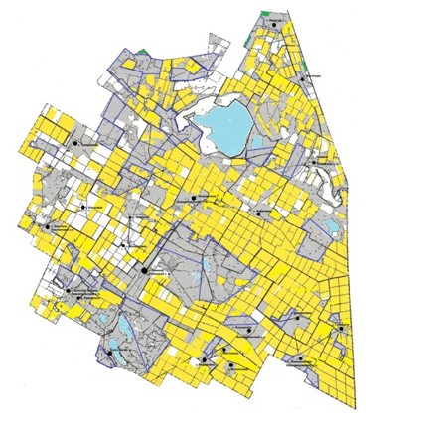

Условные обозначения:

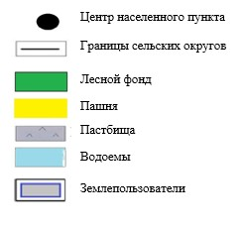

Приложение 2
к Плану по управлению
пастбищами и их использованию
по Успенскому району
на 2023 - 2024 годы
Приемлемые схемы пастбищеоборотов на территории Успенского района

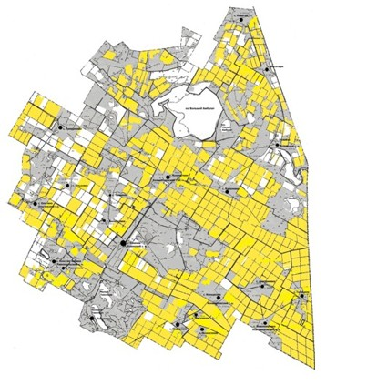

Условные обозначения:

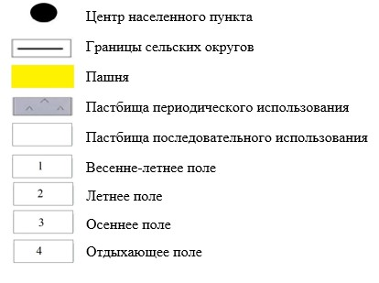

Приложение 3
к Плану по управлению
пастбищами и их использованию
по Успенскому району
на 2023 - 2024 годы
Карта Успенского района с обозначением внешних и внутренних границ и площадей пастбищ, в том числе сезонных, объектов пастбищной инфраструктуры

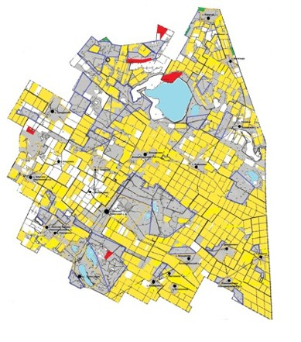

Условные обозначения:

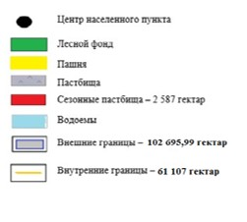

Приложение 4
к Плану по управлению
пастбищами и их использованию
по Успенскому району
на 2023 - 2024 годы
Схема доступа пастбищепользователей к водоисточникам (озерам, рекам, прудам, копаням, оросительным или обводнительным каналам, трубчатым или шахтным колодцам), составленную согласно норме потребления воды на территории Успенского района

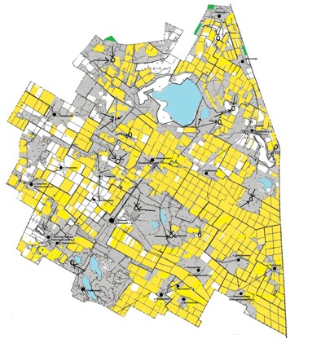

Условные обозначения:

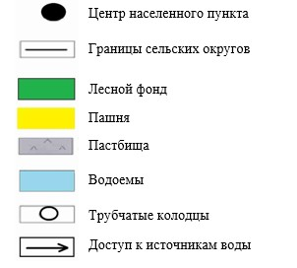

Приложение 5
к Плану по управлению
пастбищами и их использованию
по Успенскому району
на 2023 - 2024 годы
Схема перераспределения пастбищ для размещения поголовья сельскохозяйственных животных физических и (или) юридических лиц, у которых отсутствуют пастбища, и перемещения его на предоставляемые пастбища на территории Успенского района

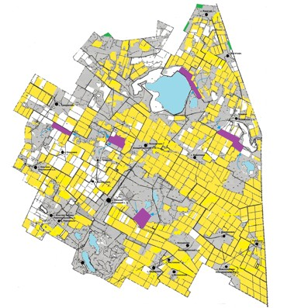

Условные обозначения:

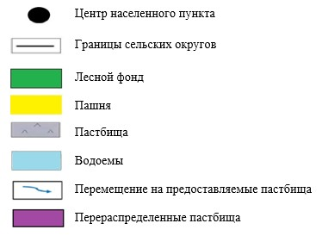

Приложение 6
к Плану по управлению
пастбищами и их использованию
по Успенскому району
на 2023 - 2024 годы
Схема размещения поголовья сельскохозяйственных животных на отгонных пастбищах физических и (или) юридических лиц, не обеспеченных пастбищами, расположенными при сельском округе на территории Успенского района

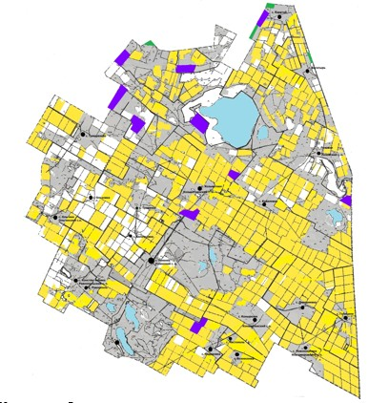

Условные обозначения:

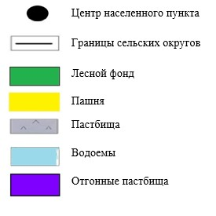

Приложение 7
к Плану по управлению
пастбищами и их использованию
по Успенскому району
на 2023 - 2024 годы
Календарный график по использованию пастбищ, устанавливающий сезонные маршруты выпаса и передвижения сельскохозяйственных животных
№ п/п | Наименование сельского округа | Номера полей
 |  | однократное стравливание с 25 апреля по 24 июня | однократное стравливание с 25 июня по 24 августа | однократное стравливание с 25 августа по 22 октября | отдыхающее поле
1 | Лозовский сельский округ | Северная часть полей №№ 9, 10, фрегатов №№ II, III, V, поля №№ 12, 28а, 13а, 20, 1, 8, 21, 18, участки Г-15, Гк-2 | Поля №№ 9, 9а, 11а, 14а, 1а, 2б, 2а, 54, 86, 85, 88, 56, 87, западная часть поля № 90, пастбища севернее полей №№ 1, 3, участки Гк-3, Гк-4 | Южная часть поля № 31, поля №№ 19, 35, 38, фрегаты №№ I, II, IV, участки Гк-12, Г-13, ГК-1, Г-14 | Поля №№ 12а, 6а, 7, 30а, 29а, 32а, 36, 28, пастбища южнее поля № 13, участок Г-11, пастбища бывшего населенного пункта Покровка
2 | Козыкеткенский сельский округ | Поле № 26, участки Г-20, Г-21, Г-22 | Поля №№ 18 (2), 25, 30, 31, 34, участок Г-20 | Поля №№ 11(1), 12, 22, 46, 47, участок Г-17 | Поля №№ 22, 23, 34а, 49, участки Г-11, Г-16
3 | Успенский сельский округ | Поля №№ 13, 16, 19, 80,106, часть поля № 72, участок О-9 | Поля №№ 17, 18, 30, 36, 37, 106, 107, 108, 110, участок Ом-1 | Поля №№ 109, 111, пастбища восточнее полей № 3, 6, 9, пастбища севернее поля № 65 | Поля № 103,104,105, пастбища западнее поля № 64, западнее поля № 7, пастбища бывшего населенного пункта Образцовка
4 | Ольгинский сельский округ | Поля №№ 7, 7а, 64, 27, 97, участок Г-14, пастбища бывшего населенного пункта Борисовка, часть поля 25а | Поля №№ I, 66, 34, 40, 40а, 39, участки Г-4, Г-16, Г-17, пастбища бывшего населенного пункта Наташино | Поля №№ 9, 34а, 43, 43а, 44, 89, участки Г-4, Г-7, Г-8, Г-9 | Поле № 12а, пастбища восточнее поля № 12а, часть поля № 25а, южная часть поля № 15
5 | Конырозекский сельский округ | Поля №№ 23а, 24а, 48, 15, 13, 17, 19, 44, 45, 32, 33, 34, 38, часть поля № 37, часть поля № 23, участки Гк-1, Гк-2, Гк-3, Гк-4 | Поле № 22, часть поля № 29, пастбища восточнее поля № 23, участки Г-11, Г-12, Гк-2, Г-14, Гк-1, Гк-5, пастбища бывшего населенного пункта Ульяновка | Поля №№ 32, 33, 48а, 4, 22, 13, 28, 28-1, восточная часть поля № 48а, пастбища юго-восточнее поля № 49, часть поля № 27, участок О-8, участки Гк-5, Г-15 | Поля №№ 18, 27-1, участки Г-9, Ом-1, Т-6, часть поля № 27, пастбища бывшего населенного пункта Крупское
6 | Новопокровский сельский округ | Поле № 6, северная часть поля № 32 | Поля №№ 39, 40, 41, северная часть поля № 33 | Южная часть поля № 32, участки Г-5, Г-6, Г-7 | Южная часть поля № 33, участок Гк-3
7 | Равнопольский сельский округ | Поля №№ 26, 26а, 27, 28, кубань 8, пастбища севернее озера Кадырбай, часть поля № 9, пастбища севернее водохранилища Зеркальное, фрегаты №№ 42, 79, 80 | Поля №№ 7а, 28а, 32а, 34а, 39, 40, 41, I, II, III, кубань 6, 9, пастбища южнее полей кубань 1, 2, фрегаты №№ 34, 55, 56, | Поля №№ 25а, 25б, 7б, пастбища севернее поля № 7а, юго-восточнее озера Кадырбай | Поля № № 53, 54, 71, 72, пастбища севернее озера Акколь
Приложение 8
к Плану по управлению
пастбищами и их использованию
по Успенскому району
на 2023 - 2024 годы
Карта с обозначением внешних и внутренних границ и площадей пастбищ, необходимых для удовлетворения нужд населения для выпаса сельскохозяйственных животных личного подворья, в зависимости от местных условий и особенностей

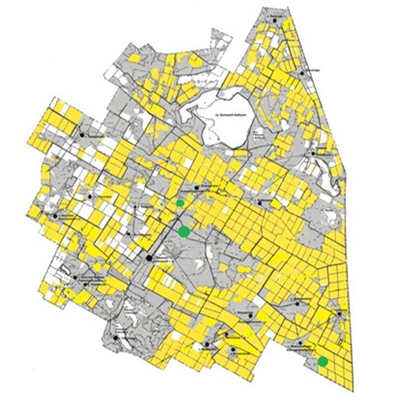

Условные обозначения:

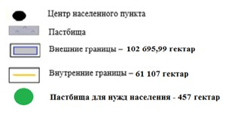

© 2012. РГП на ПХВ «Институт законодательства и правовой информации Республики Казахстан» Министерства юстиции Республики Казахстан

